МИНИСТЕРСТВО НАУКИ И ВЫСШЕГО ОБРАЗОВАНИЯ РОССИЙСКОЙ ФЕДЕРАЦИИ ФЕДЕРАЛЬНОЕ ГОСУДАРСТВЕННОЕ

**АВТОНОМНОЕ ОБРАЗОВАТЕЛЬНОЕ УЧРЕЖДЕНИЕ ВЫСШЕГО**

ОБРАЗОВАНИЯ «СЕВЕРО-КАВКАЗСКИЙ ФЕДЕРАЛЬНЫЙ УНИВЕРСИТЕТ» ИНСТИТУТ ЦИФРОВОГО РАЗВИТИЯ

**Отчет по лабораторной работе № 4.3**

**«Наследование и полиморфизм в языке Python»**

**по дисциплине «Основы программной инженерии»**

Выполнила:

Образцова Мария Дмитриевна,

2 курс, группа ПИЖ-б-о-21-1, Проверил:

Доцент кафедры инфокоммуникаций, Воронкин Р.А.

Ставрополь, 2023 г.

Цель работы: приобретение навыков по созданию иерархии классов при написании программ с помощью языка программирования Python версии 3.x.

Методика и порядок выполнения работы

1. Изучить теоретический материал работы.
2. Создать общедоступный репозиторий на GitHub, в котором будет использована лицензия MIT и язык программирования Python.



Рисунок –создание репозитория

1. Выполните клонирование созданного репозитория. Организуйте свой репозиторий в соответствие с моделью ветвления git-flow.

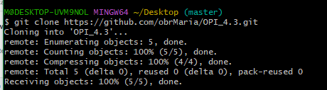

Рисунок – клонирование созданного репозитория

1. Проработать примеры лабораторной работы.

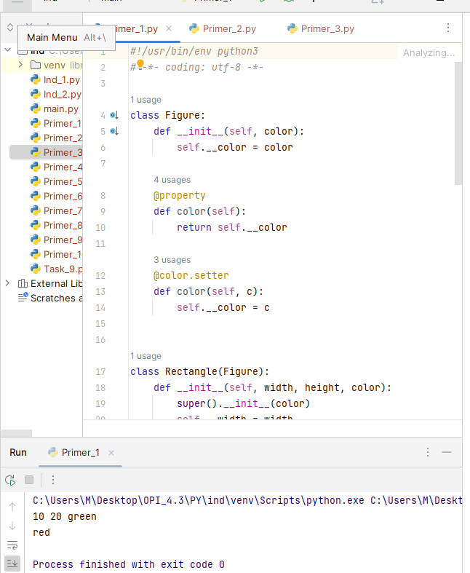

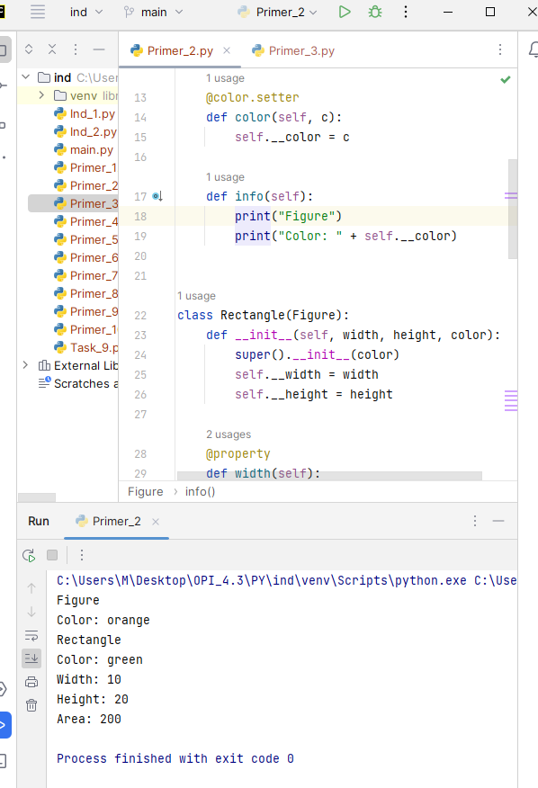

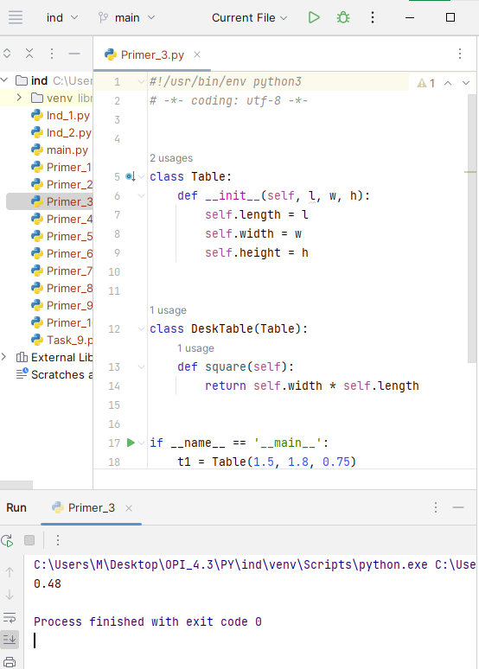

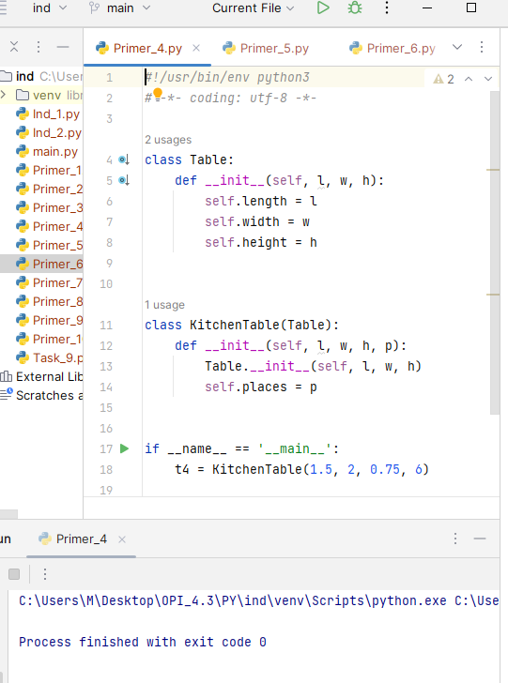

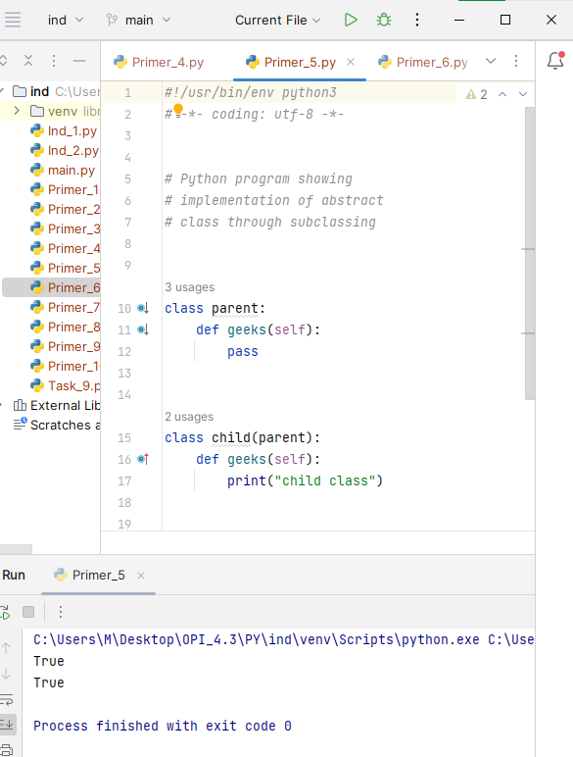

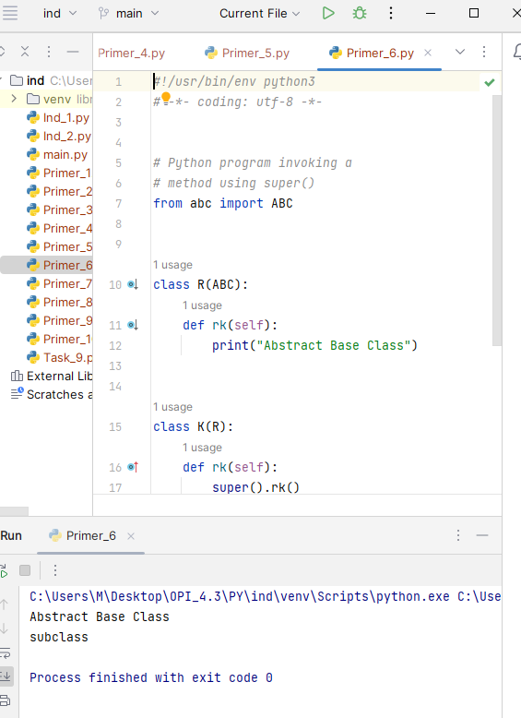

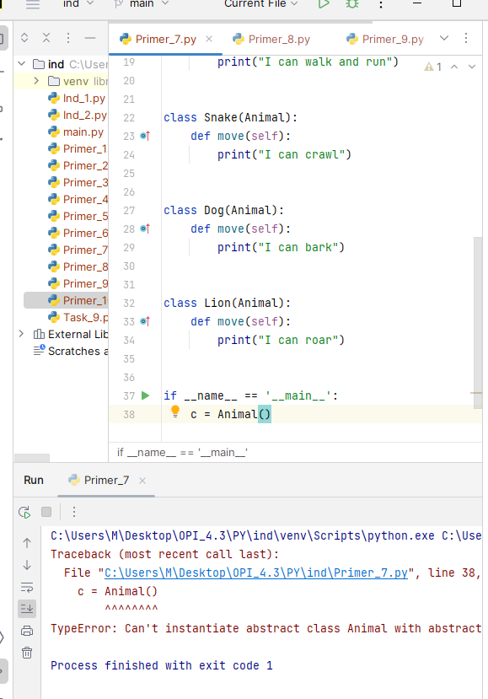

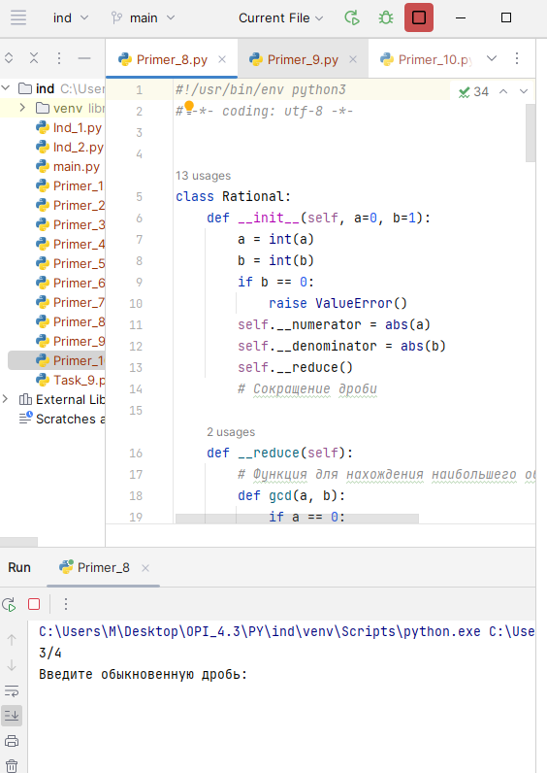

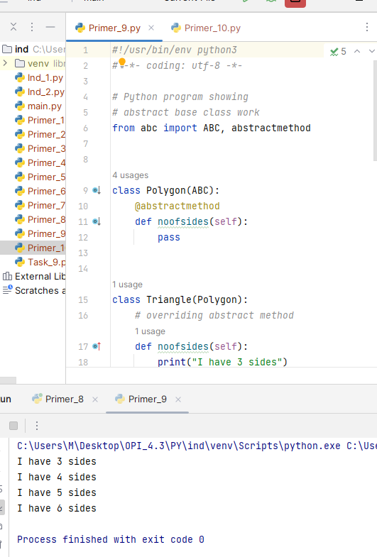

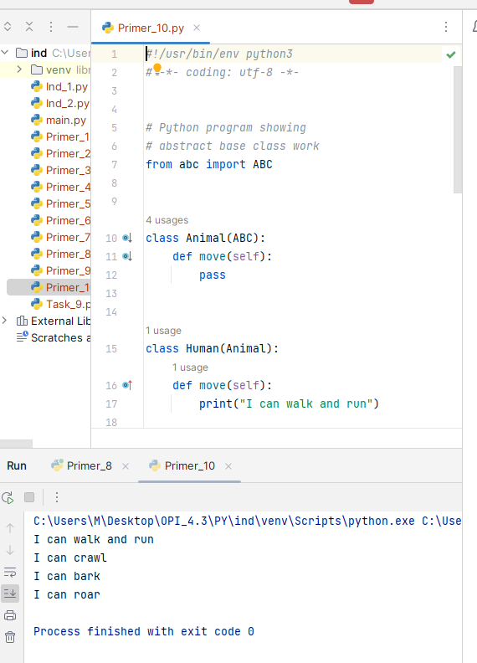

1. Выполнить индивидуальные задания.

Задание

Разработайте программу по следующему описанию. В некой игре-стратегии есть солдаты и герои. У всех есть свойство, содержащее уникальный номер объекта, и свойство, в котором хранится принадлежность команде. У солдат есть метод "иду за героем", который в качестве аргумента принимает объект типа "герой". У героев есть метод увеличения собственного уровня. В основной ветке программы создается по одному герою для каждой команды. В цикле генерируются объекты-солдаты. Их принадлежность команде определяется случайно. Солдаты разных команд добавляются в разные списки. Измеряется длина списков солдат противоборствующих команд и выводится на экран. У героя, принадлежащего команде с более длинным списком, увеличивается уровень. Отправьте одного из солдат первого героя следовать за ним. Выведите на экран идентификационные номера этих двух юнитов.

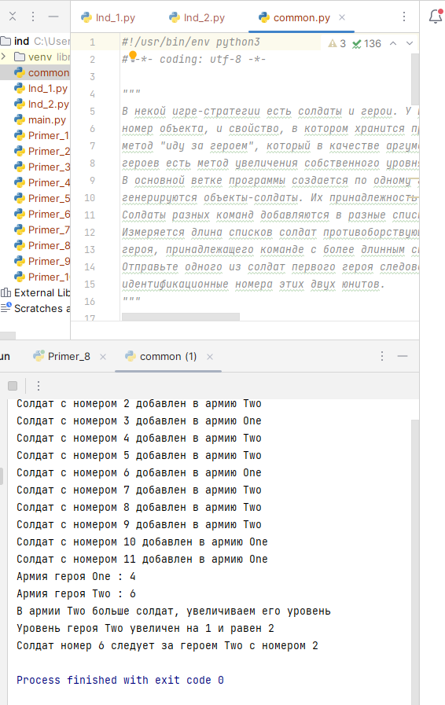

Рисунок – общее задание

Задание 1

Составить программу с использованием иерархии классов. Номер варианта необходимо получить у преподавателя. В раздел программы, начинающийся после инструкции if __name__= '__main__': добавить код, демонстрирующий возможности разработанных классов.

1. Создать базовый класс Car (машина), характеризуемый торговой маркой (строка), числом цилиндров, мощностью. Определить методы переназначения и изменения мощности. Создать производный класс Lorry (грузовик), характеризуемый также грузоподъемностью кузова. Определить функции переназначения марки и изменения грузоподъемности.

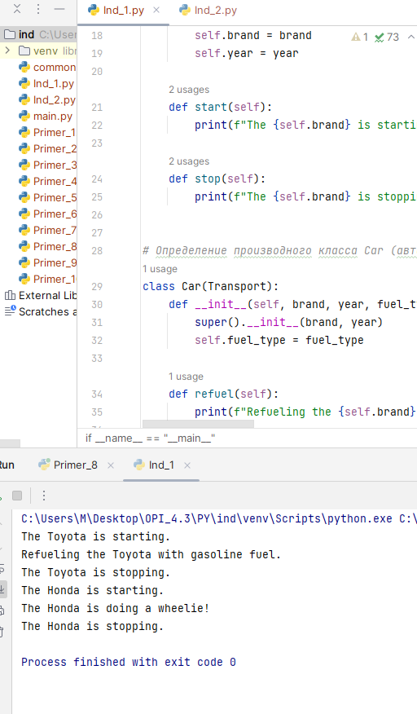

Рисунок – Индивидуальное задание №1

Задание 2

В следующих заданиях требуется реализовать абстрактный базовый класс, определив в нем абстрактные методы и свойства. Эти методы определяются в производных классах. В базовых классах должны быть объявлены абстрактные методы ввода/вывода, которые реализуются в производных классах. Вызывающая программа должна продемонстрировать все варианты вызова переопределенных абстрактных методов. Написать функцию вывода, получающую параметры базового класса по ссылке и демонстрирующую виртуальный вызов.

Создать абстрактный класс Currency (валюта) для работы с денежными суммами. Определить виртуальные функции перевода в рубли и вывода на экран. Реализовать производные классы Dollar (доллар) и Euro (евро) со своими функциями перевода и вывода на экран.

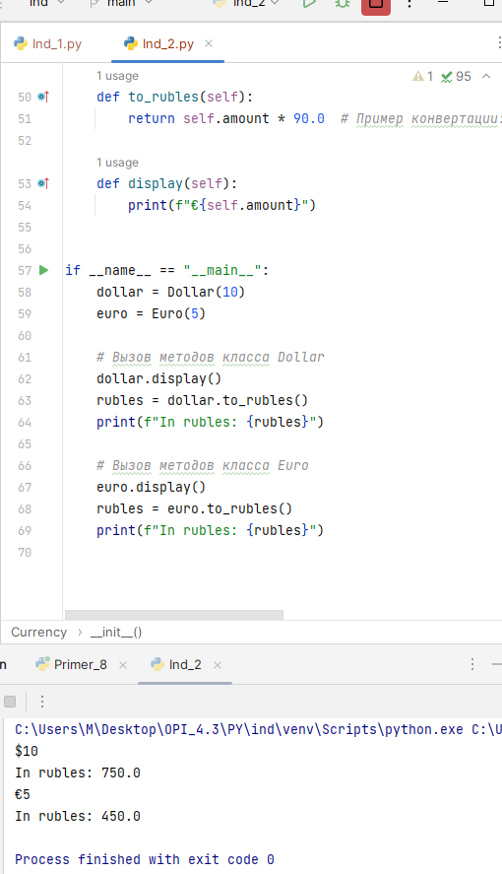

Рисунок – Индивидуальное задание №2

ВОПРОСЫ

1. Что такое наследование как оно реализовано в языке Python? Синтаксически создание класса с указанием его родителя выглядит так: class имя_класса(имя_родителя1, [имя_родителя2,..., имя_родителя_n])

super – это ключевое слово, которое используется для обращения к родительскому классу.

1. Что такое полиморфизм и как он реализован в языке Python?

Полиморфизм, как правило, используется с позиции переопределения методов базового класса в классе наследнике. Переопределение прописывается в классе-наследнике.

1. Что такое "утиная" типизация в языке программирования Python?

Утиная типизация – это концепция, характерная для языков программирования с динамической типизацией, согласно которой конкретный тип или класс объекта не важен, а важны лишь свойства и методы, которыми этот объект обладает. Другими словами, при работе с объектом его тип не проверяется, вместо этого проверяются свойства и методы этого объекта. Такой подход добавляет гибкости коду, позволяет полиморфно работать с объектами, которые никак не связаны друг с другом и могут быть объектами разных классов. Единственное условие, чтобы все эти объекты поддерживали необходимый набор свойств и методов.

1. Каково назначение модуля abc языка программирования Python?

По умолчанию Python не предоставляет абстрактных классов. Python поставляется с модулем, который обеспечивает основу для определения абстрактных базовых классов (ABC), и имя этого модуля - ABC. ABC работает, декорируя методы базового класса как абстрактные, а затем регистрируя конкретные классы как реализации абстрактной базы.

1. Как сделать некоторый метод класса абстрактным?

Метод становится абстрактным, если он украшен ключевым словом @abstractmethod.

1. Как сделать некоторое свойство класса абстрактным?

Абстрактные классы включают в себя атрибуты в дополнение к методам, вы можете потребовать атрибуты в конкретных классах, определив их с помощью @abstractproperty.

1. Каково назначение функции isinstance ?

Встроенная функция isinstance(obj, Cls) , используемая при реализации методов арифметических операций и операций отношения, позволяет узнать что некоторый объект obj является либо экземпляром класса Cls либо экземпляром одного из потомков класса Cls.